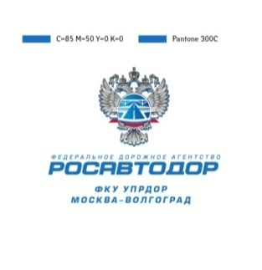
1.06.16

Дорога к спортивным победам

III Спартакиада Росавтодора объединила дорожников из четырех регионов страны под общим спортивным знаменем. Команды ФКУ Упрдор Москва-Волгоград, Упрдор Москва-Харьков, «Черноземуправтодор» и «Поволжуправтодор» доказали, что они лучшие не только на производственных объектах, но и на спортивных площадках.

На два дня (31 мая и 1 июня) города Тамбов стал настоящей ареной для спортивных баталий, где прошел предварительный этап III Спартакиады Росавтодора и работников подведомственных федеральных казенных учреждений. Страсти между командами дорожников из центральной части России разгорелись нешуточные. Девизом соревнований по праву стали строки из бессмертной композиции
«Мы верим твердо в героев спорта
Нам победа, как воздух, нужна…
Мы хотим всем рекордам
Наши звонкие дать имена».
Команды из Тамбова, Орла, Воронежа и Пензы продемонстрировали свою физическую подготовку, настоящий спортивный азарт и неудержимую волю к победе, разыграв комплекты наград по мужскому и женскому волейболу, мини-футболу и настольному теннису среди мужчин, женщин и смешанных пар.
В соревнованиях по мини-футболу победу одержала команда «Поволжуправтодор». «Черноземуправтодор» и Упрдор Москва-Волгоград заняли второе и третье место соответственно.
Лучшей в мужском волейболе стала команда «Поволжуправтодора».
«Серебро» завоевала команда Упрдор Москва-Волгоград.
«Бронза» досталась Упрдор Москва-Харьков.
В женском волейболе «Золото» завоевала команда «Поволжуправтодора».
Второе место у команды «Черноземуправтодор».
Третьими стали волейболистки Упрдор Москва-Харьков.
Среди теннисистов безоговорочными лидерами признаны девушки, мужчины и смешанная пара Упрдорр Москвпа-Харьков. Вторыми во всех видах тенниса стали сотрудники Упрдор Москва-Волгоград. Третьими среди мужчин и смешанных пар стали теннисисты «Поволжуправтодор», среди женщин – «Черноземуправтодор».
Начальники ФКУ Упрдор Москва-Волгоград Юрий Сорокин, Упрдор Москва-Харьков Сергей Недялков, «Черноземуправтодор» Александр Лукашук и Упрдор «Большая Волга» Сергей Логунов поблагодарили болельщиков за колоссальную поддержку и вручили участникам Спартакиады заслуженные кубки и медали.
«Праздник спорта удался на славу, - подводя итог соревнований, отметил хозяин мероприятия Юрий Сорокин. - Красивые розыгрыши, великолепные голы, яркие эмоции и незабываемые впечатления от игр никого не оставили равнодушными. Благодаря инициативе Федерального дорожного агентства мы получили возможность собраться вместе, продемонстрировать спортивные таланты, еще больше сплотиться и почувствовать, что мы не команды из разных регионов страны – мы одна дружная команда федеральных дорожников! Одна большая крепкая семья!»

Пресс-служба ФКУ Упрдор Москва-Волгоград

СОГЛАСОВАНО:
Должность | ФИО | Подпись | Дата
Начальник Управления | Ю.В. Сорокин

